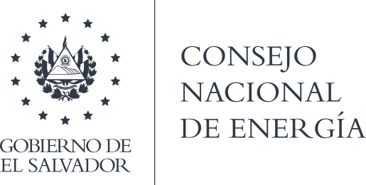
CONSEJO NACIONAL DE ENERGIA
UIDAD DE ACCESO A LA INFORMACIÒN PÙBLICA

San Salvador, 29 de enero 2021

Público en General.
Presente.

Por este medio, el Consejo Nacional de Energía (CNE), declara la inexistencia de la información debido a que no aplica para esta institución lo referente al artículo 10 numeral “15” de la Ley de Acceso a la Información Pública sobre “el listado de obras en ejecución o ejecutadas total o parcialmente con fondos públicos, o con recursos provenientes de préstamos otorgados a cualquiera de las entidades del Estado, indicando la ubicación exacta, el costo total de la obra, la fuente de financiamiento, el tiempo de ejecución, número de beneficiarios, empresa o entidad ejecutora y supervisora, nombre del funcionario responsable de la obra y contenido del contrato correspondiente y sus modificaciones, formas de pago, desembolsos y garantías en los últimos tres años”.

Y para hacerlo de conocimiento general se extiende la presente acta que abarca el período noviembre, diciembre 2020 y enero 2021.
